**Лекции для домашней, практической работы, внеклассного чтения.**

**Учитель истории, обществознания: Максимова Ю.М.**

**Тема: Византийская империя. Основные черты развития (IV-IХ вв.)**

Византийская империя — государство, оформившееся в 395 г. вследствие окончательного раздела Римской империи после смерти императора Феодосия I на западную и восточную части. Менее чем через 80 лет после раздела, Западная Римская империя прекратила свое существование, оставив Восточную Римскую империю исторической, культурной и цивилизационной преемницей Древнего Рима.

Столица восточной империи изначально называлась Византией. Именно сюда римский император Константин I перенёс в 330 году столицу Римской империи, официально переименовав город в «Новый Рим». В честь императора город позднее назвали Константинополь. По древнему названию столицы это государство (уже после падения) назвали Византийской империей. Сами же византийцы называли своё государство Ромейской (Римской) империей, а себя — ромеями (римлянами). По-гречески императоров чаще всего именовали автократорами.

В Древней Руси Византию обычно называли «Греческим царством», а её столицу — Царьградом. Столица империи находился на пересечении двух важных торговых путей: сухопутного — из Европы в Азию и морского — из Средиземного моря в Чёрное.

Византийская империя: основные периоды

330–717 гг. – многолетняя борьба с германскими племенами и персами, постепенное формирование Византийской империи и дальнейшее ее укрепление как крупного и экономически влиятельного государства;

717–867 – возникновение иконоборчества как борьбы за уменьшение влияния церкви, победа над этим политическим процессом;

867–1081 – усиление империи в период правления Македонской династии; завоевания Крита, Иберии, Болгарского царства и Армении;

1081–1261 – Крестовые походы, постепенно переросшие из борьбы с мусульманами в войну против Византии; захват крестоносцами столицы империи; изгнание латинян из Константинополя;

1261–1453 – многолетние войны с турками-османами, укрепившимися в Малой Азии; падение Византийской империи.

Юстиниан и его реформы

В отличие от стран Западной Европы, в средневековой Византии сохранялось единое государство с императорской властью. Император был верховным судьёй, назначал военачальников и высших чиновников, принимал иностранных послов. Наибольшие владения империя контролировала при императоре Юстиниане I (527—565), вернув себе на несколько десятилетий значительную часть прибрежных территорий бывших западных провинций Рима и положение самой могущественной средиземноморской державы.

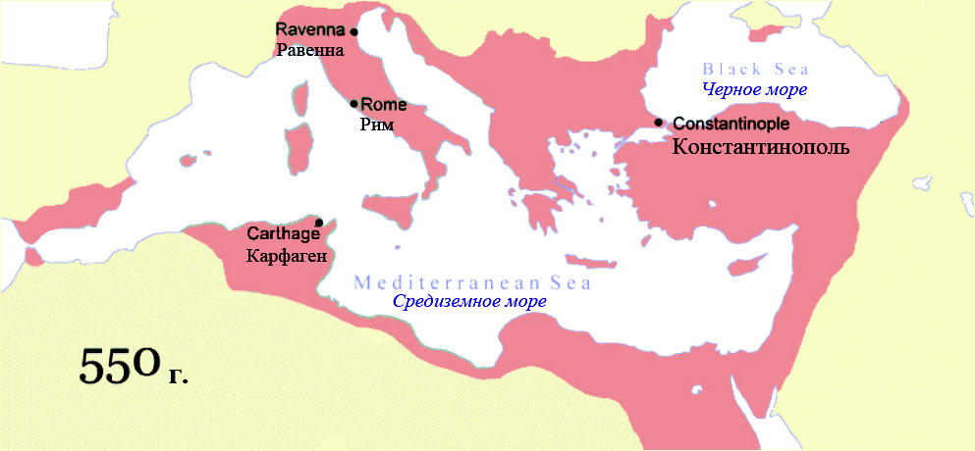

Основным правилом Юстиниана было: «Единое государство, единый закон, единая религия». Желая заручиться поддержкой церкви, он жаловал ей земли и ценные подарки, строил много храмов и монастырей. Сам Юстиниан был ревностным христианином, писавшим богословские трактаты. Чтобы ввести единые для всей империи законы, император создал комиссию из лучших юристов. Эти труды были изданы под общим названием «Свод гражданского права».

Для того чтобы сделать власть монарха менее зависимой от волеизъявления народа, Юстиниан впервые ввел в обиход понятие «помазанника Божьего». Он утверждал, что император стоит выше церкви и государства. Теория, поддержанная Юстинианом, о том, что монарх получает власть от Бога, стала позже одной из основополагающих в будущих империях самых разных государств, в том числе в России.

Византия в VI–VII веках

С 565 по 602 г. преемникам Юстиниана – Маврикию, Тиверию II и Юстину II – пришлось много сил и времени тратить на оборону границ обширного государства. На Византию продолжали нападать войска персов, славян, лангобардов и аваров.

С начала VI века на Византию нападали славяне. В этих войнах они приобрели боевой опыт, научились сражаться строем и брать штурмом крепости. От вторжений они перешли к заселению территории империи: сначала заняли север Балканского полуострова, затем проникли в Македонию и Грецию. Со временем славяне становились подданными империи: они стали платить в казну налоги и служить в императорском войске.

В VII веке с юга на владения Византии нападали арабы. Они захватили Палестину, Сирию и Египет, а к концу века — и всю Северную Африку. Со времён Юстиниана территория империи сократилась почти втрое. Византия сохранила лишь Малую Азию, южную часть Балканского полуострова и некоторые области в Италии.

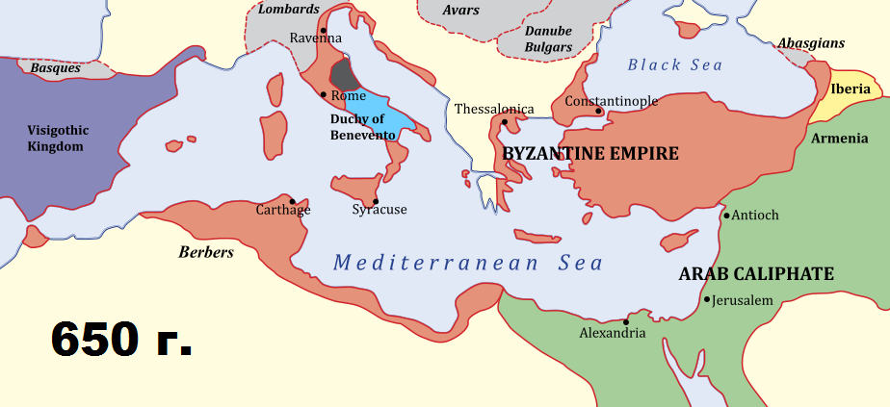

Ираклию I – византийскому императору, основателю новой династии, – удалось добиться небольших побед. Войска под его командованием завоевали Армению. Он отстоял границы империи и даже перенес боевые действия непосредственно на территорию государства персов, которые согласились заключить мир.

С 673 по 678 г. арабы организовали пятилетнюю осаду города. Но захватить византийскую столицу им не удалось. Натиск отразил правивший тогда страной Константин IV. Победа стала возможной благодаря «греческому огню».

Византия в VIII-IX веках

С именем Льва III – византийского императора – связан период относительной стабильности в стране. Победив арабов, монарх смог предотвратить дальнейший распад могущественного государства. Ему также удалось время от времени подавлять вспыхивавшие волнения. Лев III видел спасение в иконоборчестве. Целью этой политики, направленной против иконопочитания – языческого преклонения перед иконами (так этот термин понимали сторонники императора), – было стремление ограничить влияние церкви на государство и общество. Репрессии против инакомыслящих особенно усилились при другом императоре – Константине V. Но Ирине – первой женщине-императрице – удалось в 787 году начать обратный процесс – возвращение политики иконопочитания.

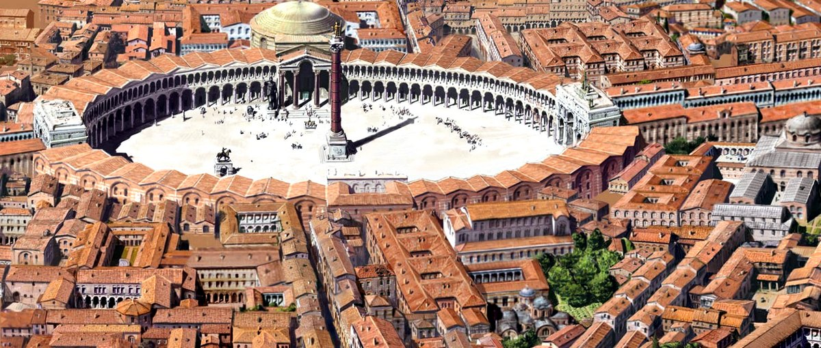

Девятое столетие в Европе началось усилением империи Карла Великого. Монарх франков строил планы по восстановлению Римской империи. Византия была вынуждена реагировать на угрозы с запада. Обстановка внутри страны также складывалась неблагополучно. В 821–823 годах на территории Византии бушевала гражданская война.

Непросто складывались отношения с болгарами, которые нападали на города Византии и даже дошли до Константинополя. Осада византийской столицы была прекращена только после того, как скончался Крум – болгарский хан, расширявший территорию своей империи. В этот непростой для Византии период в источниках зафиксированы первые контакты империи с племенами русов.

В 867 году началось правление новой династии – Македонской. Ее императоры – прежде всего Василий I и Василий II, Иоанн I, Роман I, Константин VII и Никифор II – принесли стране процветание. При них Византия снова стала экономически мощным государством. Благодаря успешным военным операциям, к империи были присоединены Крит, южные территории на Апеннинском полуострове и Болгария.

Киевские князья предприняли попытки захватить византийскую столицу в 907 и 941 годах. Первый поход, возглавляемый князем Олегом оказался успешным и закончился подписанием мирного договора. Византийцы были обложены данью, которую они выплачивали русским городам. Второй поход, предпринятый князем Игорем, обернулся поражением. Но через несколько лет мирные отношения снова были закреплены договором. В результате этого возник военный союз между Византией и Русским государством. Он просуществовал до 1040-х годов. Одним из последствий союза стало официальное крещение Руси (988).